Консультация для родителей

«Роль куклы в воспитании дошкольников»

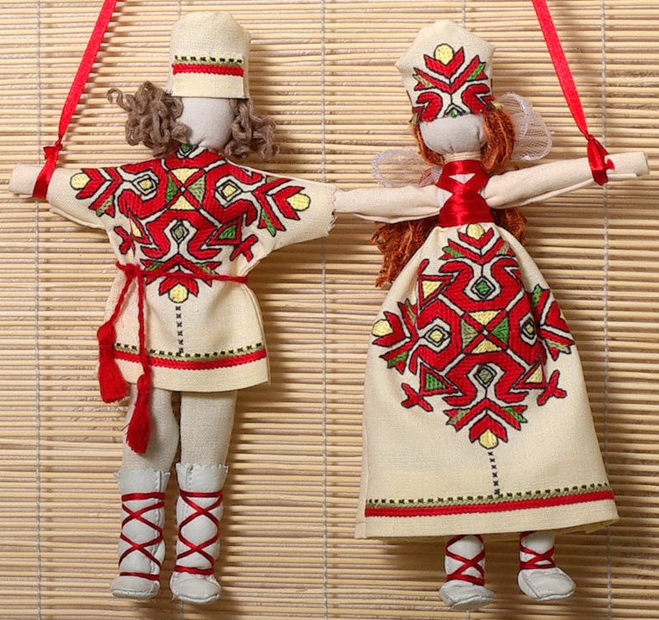

г. Нижневартовск, 2015 г

Во все века люди высоко ценили нравственную воспитанность человека. Глубокие социально- экономические преобразования, происходящие в современном обществе, заставляют нас размышлять о будущем России, о наших детях. В настоящее время размыты все нравственные ориентиры, подрастающее поколение можно обвинить в бездуховности, безверии, агрессивности.
Но самая большая опасность, подстерегающая наше общество сегодня, - не в кризисе экономики, не в смене политической системы, а в разрушении личности, когда материальные ценности доминируют над духовными, а у детей искажены представления доброте и милосердии, великодушии и справедливости, гражданственности и патриотизме. Именно поэтому, перед нами, педагогами, необычайно остро стоит проблема социально - нравственного воспитания дошкольников. Содержанием нравственного воспитания является формирование таких качеств дошкольника, как: уважение к старшим, дружеские отношения со сверстниками, умение соответственно отзываться на горе и радость других людей, добиваться действенного проявления гуманных чувств и отношений, их общественной направленности, воспитание начал ответственности.
Ребенок, способный правильно оценить и понять чувства и эмоции другого человека, для которого понятия дружба, сострадание, доброта, любовь не являются пустым звуком, имеет гораздо более высокий уровень эмоционального развития, он не имеет проблем в общении с окружающими и гораздо устойчивее переносит стрессовые ситуации, не поддаваясь негативному воздействию извне.
Нравственное воспитание дошкольников особенно важно еще и потому, что именно в этом возрасте ребенок особенно восприимчив к усвоению нравственных норм и требований, которые в дальнейшем будут регулировать его поступки. В результате такого нравственного воспитания ребенок начинает действовать не потому, что хочет заслужить одобрение взрослого, а потому, что считает необходимым соблюдение самой нормы поведения, как важного правила в отношениях между людьми.
В современных концепциях дошкольного воспитания отмечается, что дошкольник испытывает потребность в установлении положительных взаимоотношений, проявлении добрых поступков, но он не знает и не владеет способами нравственной деятельности, поэтому встает необходимость обучения этим способам. Существуют различные средства для достижения этой цели: использование художественной литературы, музыки, кино, примера взрослого, игры, труда и так далее. Но наиболее оптимальным для детей этого возраста средством нравственного воспитания является игра. А любая игра немыслима без игрушки.
Кукла занимает особое место в воспитании ребенка. Это та игрушка, которая больше всего отвечает потребностям его познавательной деятельности.
В словаре русского языка С. И. Ожегова дается следующее объяснение: кукла – это детская игрушка в виде фигурки человека. Куклы имитируют взрослый мир, подготавливая ребенка к взрослым отношениям. Игра в куклы выполняет серьезную социальную и психологическую функцию, воплощая и формируя определенный идеал, давая выход потаенным эмоциям.

Игровая кукла – это часть культурного наследия России, которое незаслуженно забыто. Куклы в древности служили оберегами, своеобразными лекарями и хранителями. В старину существовало поверье: если в доме есть кукла Плодородия, сделанная своими руками, то в семье всегда будет достаток и хороший урожай. А если над кроватью ребенка висит Кувадка, то она отгонит от него злую силу. У славян было большое разнообразие игровых кукол: от «стригушки» (во время полевых работ женщина брала ребенка с собой и, чтобы занять его, делала куклу из стриженой травы) до «вепсской куклы» (делалась из старых вещей матери без использования ножниц и иглы, чтобы в жизни ребенка ничто «не резало» и «не кололо»). "Стригушку" порой использовали в качестве целителя: в процессе ее изготовления в основу вплетали лечебные травы. Так, играя, ребенок вдыхал лечебный аромат. Главной задачей такой куклы является оградить душу ее владельца от темных помыслов или злых сил. Это еще и символ связи между поколениями. В игрушечной форме зашифрован мощный оберег семьи, рода
Были куклы лечебные. Это Козьма и Демьян. Ходило предание, что на Руси жили два брата – погодка. Они были бессребрениками, лечили людей и не брали денег и еды. Но однажды один брат взял за лечение немного еды. Другой брат обиделся и велел похоронить их после смерти в разных местах, но народ рассудил по – своему. Ведь еда – это пища для существования, а не деньги, и поэтому захоронили их вместе. За добрые поступки братьев возвели в ранг святых. В их честь делали кукол и сажали в красный угол, чтобы они приносили в дом благополучие и здоровье.
Были и игровые куклы, которые предназначались для забавы детям. Все эти куклы изготавливались без иголок и ниток. На деревянную палочку наматывали толстый слой ткани, а затем перевязывали веревкой. Потом к этой палке привязывали голову с ручками и одевали в нарядную одежду, кукол делали без лица, так как считалось, что кукла с лицом приобретает душу и может повредить ребенку. Оказывается, на Руси спокон веков считалось дурной приметой рисовать кукле глаза, рот нос: нечистый дух может вселиться.
Обычно изготавливались куклы очень быстро и просто. Основой кукол – пятиминуток могли служить поленце, кора деревьев, картон или кусочек плотной тканой материи. Все это аккуратно сворачивалось, перевязывалось пояском - это сильный оберег, повязывался платок – и кукла готова. Поэтому и назывались такие куклы – «свертки».
Была распространена игровая тряпичная кукла Малышок – голышок. Отличительной особенностью техники ее изготовления было то, что ткань внизу не оставляли единым «подолом», а разделяли на две части и формировали ножки, обматывая их нитками. Куклу обязательно подпоясывали. Малышок, как уже ясно из названия, был голенький, без одежды, но пояс являлся не только обязательным атрибутом русского традиционного костюма, но и очень сильным оберегом. Голову обвязывали нитками. Надо отметить, что Малышок – голышок, изображающий мальчика, - достаточно редкое явление среди традиционных кукол.

Каких – то полтораста лет назад куклы были непременным атрибутом повседневного быта наших бабушек и дедушек, неотъемлемой частью праздников, процесса воспитания детей. За всю жизнь традиционных, сделанных своими руками кукол набиралось больше ста, но их ни в коем случае не выбрасывали - грех. Кукол бережно хранили, передавали из поколения в поколение, как самую большую ценность – оберег жизни. На Руси существовало поверье: «Чем дольше девочка играет в куклы, тем счастливее она будет». Была и такая примета: когда дети много и усердно играют в куклы, в семье прибыль; если же небрежно обращаются с игрушками, в доме быть беде. Особенно поощрялась в народе игра с куклами у девочек, так как кукла считалась ещё и символом продолжения рода. Чем дольше дети играли в куклы, тем спокойнее была атмосфера в семье.
Итак, кукла известна с глубокой древности, остается вечно юной. На неё не влияет время, она по-прежнему находит свой путь к сердцам детей и взрослых. Кукла не рождается сама, её создаёт человек. Являясь частью культуры всего человечества, кукла сохраняет в своём облике самобытность и характерные черты создающего её народа.
Кукла также выполняет важную функцию в процессе человеческой социализации. Каждое поколение, развиваясь из своего «детства», своего культурного типа и одновременно преодолевая его, оставляет в наследство другому поколению «куклу-знак». Разнообразие ролей, приписываемых кукле, бесконечно. Кукла воплощает в себе важную функцию товарища, друга, с которым ребенок может «уединиться вдвоем», посредника в общении, а в старшем возрасте - символа детства, любви, привязанности. Кукла не уходит из нашей жизни и потом, становясь элементом коллекции, особым атрибутом памяти или моды. Постоянство ребенка по отношению к самой близкой и родной кукле, состарившейся, потерявшей блеск и красоту, является одной из самых привлекательных характеристик детской души.
Анализируя выбор куклы ребенком и различные действия с ней, можно с уверенностью сказать, что игра в куклы одна из немногих, которую ребенок выбирает сам, а значит, и способы игры с ней продиктованы его фантазией, воображением, выдумкой. Именно в игре раскрывается динамика образа куклы, ее субъектно-объектный смысл. Кукла - это отражение образа человека, и у каждого ребенка она вызывает представление о его собственной человеческой сущности. Играя с куклами, ребенок включается в мир людей: здесь он отражает свой опыт, в особенности то, что его волнует, воспроизводит действия знакомых людей или сказочных персонажей.
Куклы имеют разные функциональные значения: кукла-малыш, кукла-подруга, кукла, имитирующая какую-либо профессию; кукла – воин, родитель, герой произведения, супермен и др. Далеко не каждая из этих кукол является средством игры нравственного содержания и способна направить игровую деятельность ребенка на развитие положительных взаимоотношений с окружающими. Так, кукла – монстр будит в ребенке агрессивность, кукла-воин – желание убивать, супермен может рождать вседозволенность и т. д. То же касается и всевозможных человекообразных существ (человек-паук, черепашка ниндзя и т. п.) Игра с монстрами - это, как правило, погоня, битва, пожирание. Поскольку подобные куклы навязывают свой конкретный образ и способ действий, собственная содержательная игра ребенка не формируется, она заменяется манипулированием. Надо понимать, что облегчая задачу ребенка и сводя его игру к однообразным и стереотипным движениям, мы ограничиваем возможности ребенка к самостоятельным осмысленным действиям, а значит и тормозим его развитие.
Столь популярная сейчас кукла Барби для ребенка вообще вредна и для игры в «дочки-матери» не подходит. Существует мнение, что Барби –это кукла социального успеха, взрослая, шикарная, обеспеченная, ничем не занимающаяся и не увлекающаяся молодая женщина, так сказать «идеал» для современных девочек. Она мало интересна сама по себе и существует только в окружении собственных вещей. Ее неудобно заворачивать в одеяло. В шикарных нарядах Барби не может «стирать белье», «готовить завтрак», ее даже не накажешь. Как подружка, Барби для дошкольника тоже не годится.
Получается, что играть с Барби никак нельзя. Поэтому для Барби придумали друга Кена. Играя с ними, дети копируют отношения взрослых. Вершиной которых таких на сегодняшний день является «беременная» Барби. Она «наглядно моделирует» процессы беременности и родов: открыв дверцу в кукольном животе, девочка может легко достать из него младенца, а потом вернуть его назад.
У куклы для самых маленьких не должен быть выражен пол! Иначе у ребенка раньше времени возникнет интерес к собственному телу. Так же, слишком большие наборы для сюжетных игр (например, кукла с домиком, подружками, гардеробом, и прочим) может привести к тому, что девочке вовсе не останется места для фантазии и творчества в игре.
И только кукла-младенец вызывает у ребенка естественное чувство заботы, желание ухаживать за ней, помогает отразить реальную жизненную ситуацию. Оживляя куклу, ребенок, наделяет ее с собственным лицом, характером в зависимости от собственного поведения и опыта. В играх с куклами отражаются те социальные отношения, которые в первую очередь эмоционально затрагивают самого дошкольника.
Кукла, являясь своеобразным заместителем человека, дает малышу возможность «воспитывать» самого себя, передавать свои знания, активизировать их, учиться аргументировать, упражняться в проявлении нравственных качеств. Игры с куклами способствуют развитию произвольности дошкольников, что является фундаментом нравственных качеств. Все вышесказанное будет зависеть от образа используемой куклы, содержания детских игр и педагогического руководства родителей и воспитателя.
В истории педагогики вопрос о роли и месте кукол в игровой деятельности дошкольников всегда рассматривался как значимый для усвоения ребёнком нравственных чувств и приобретения эмоциональной культуры. Так, например, академик Е. А. Аркин считал, что куклы, являясь прообразом человека, будят в ребёнке чисто человеческие, глубоко социальные эмоции любви, нежности, покровительства и заботы о младших, заботы о детях.

Л. В. Артёмова отмечала, что кукла является целью игры, так как дети выполняющие роль строителей, охотно строят для кукол удобный дом, водитель заботится о том, чтобы вовремя доставить пассажиров, врач бережно лечит больных и т.д.
Игра с живым партнёром – другим ребёнком требует, как правило, соблюдения правил и согласия относительно их выполнения, игра с куклами предоставляет максимум индивидуальной свободы. Кроме этого игры с куклами позволяют ребёнку моделировать способы поведения, относимые с нормами и правилами, принятыми в обществе, приводят к умению оценивать с этой точки зрения свои и чужие действия. Необходимое взаимодействие с партнёром требует от ребёнка актуализации следующих способностей: умения договориться, межролевой согласованности и так далее. Ситуация значительно упрощается, если партнёром по игре является кукла. Кукла не обижается, не бросает играть, не навязывает своего образа действий. Важно, чтобы ребёнок научился видеть в кукле живого, требующего неустанного внимания и заботы человека.
Игры с куклами должны приучать детей жить в коллективе, уважать взрослых и товарищей, уметь согласовывать с ними свои действия и интересы, проявлять заботливое отношение к маленьким, оказывать им помощь.
В современной психологии также рассматривается роль кукол в различных аспектах. Куклы имеют особое значение для эмоционального и нравственного развития детей. Роль куклы заключается в обеспечении диалога, в котором происходит «замена» реального контакта с человеком на опосредованный контакт через куклу; сегодня кукла лечит заикание, нарабатывает моторику кисти, а «рукой учат голову».
Куклотерапия - это метод лечения с помощью кукол. Возможности куклотерапии позволяют решить различные важные коррекционные задачи, например: расширение репертуара самовыражения ребенка, достижение эмоциональной устойчивости, выработка навыков саморегуляции, коррекция отношений в системе ребенок – родитель, для разрешения конфликтов, улучшения социальной адаптации, в коррекции страхов, нарушенного поведения. Кукла помогает ребенку поделиться с другими самым сокровенным, личным. По тому, как и что ребенок рассказывает, кого осуждает, кому сочувствует, кем восхищается, нетрудно составить представление о нем самом, его ценностях и интересах, отношениях с окружающими.
«Оживляя» куклу, ребенок ощущает взрослую ответственность за действия куклы, за ее «жизнь», слова, поведение; учится находить адекватное телесное выражение различным эмоциям, чувствам, состояниям, развивать произвольное внимание и способность к концентрации.
Для взрослого – это замечательная возможность корректного, косвенного (опосредованного куклой) воспитательного воздействия, которое не воспринимается как поучение и не вызывает сопротивления у детей.
В заключение хочу сказать, что кукла обладает огромным педагогическим потенциалом, способствующим воспитанию дошкольников, так как она развивает в детях зарождающееся родительское чувство, является для ребенка партнером по общению в игре. Кукла позволяет закрепить социальный интерес к человеку, кукла – объект переноса тех свойств личности, которые особенно притягательны для ребенка, через игры с куклами дети входят в жизнь полноправными членами общества, а также она является посредником между взрослыми и ребенком, так как позволяет взрослому без принуждения и насилия над чувствами и желаниями детей управлять их поведением. Игры с куклами позволяют ребенку моделировать способы поведения, соотносимые с нормами и правилами, принятыми в обществе, приводят к умению оценивать с этой точки зрения свои и чужие действия. Нужно помнить, что ребёнок - существо социальное и многому обучается по подражанию. Детям нужно показывать, как можно играть с той или иной игрушкой, не лениться играть вместе с ним, тогда игрушка может стать и развлечением, и учителем, и настоящим другом для ребенка.
Духовный мир ребенка может обогащаться в том случае, если он это богатство воспитывает через чувства сопереживания, сочувствия, радости, через познавательный интерес. Духовно – нравственное воспитание – очень актуальная и сложная проблема настоящего времени, когда материальные ценности преобладают над духовными, а у детей искажены представления о доброте, милосердии, справедливости.

